DuoPower 8x40 S K (8) DUOPOWER 8X40 S K NV DÜBEL/SCHRAUBE
fischerwerke

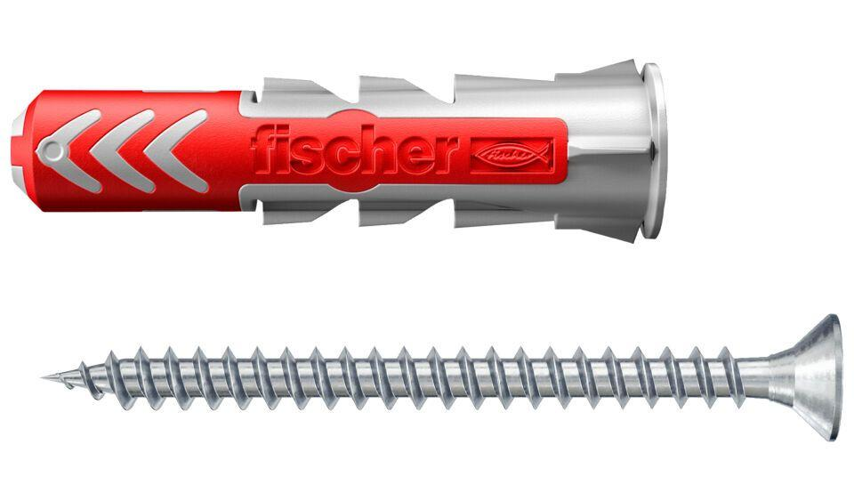Eigenschaften
GTIN:
4048962237078
HAN:
534998
Werkstoff
Kunststoff
Länge (mm)
40,00
Durchmesser (mm)
8,00

